Resolución del Pleno del Instituto de Transparencia, Acceso a la Información Pública y Protección de Datos Personales del Estado de México y Municipios, con domicilio en Metepec, Estado de México; de siete (07) de junio de dos mil veintitrés.

VISTO el expediente electrónico formado con motivo del recurso de revisión 02508/INFOEM/IP/RR/2023, interpuesto una o un usuario del Sistema de Acceso a la Información Mexiquense (SAIMEX), quien no señaló nombre alguno, seudónimo o carácter para identificarse, por lo que en lo sucesivo se le reconocerá como EL RECURRENTE; en contra de la respuesta del Ayuntamiento de Zinacantepec, en adelante, el SUJETO OBLIGADO, se procede a dictar la presente resolución, con base en los siguientes:

ANTECEDENTES

- El diez (10) de abril de dos mil veintitrés, el particular presentó a través del SAIMEX, la solicitud de información pública registrada con el número 00376/ZINACANT/IP/2023, mediante la que requirió lo siguiente:

“SOLICITO TODOS LOS OFICIOS DE AVISOS DE VACACIONES A SERVIDORES PÚBLICOS ASÍ COMO DEL ROL DE GUARDIAS DEL PERIODO VACACIONAL DE ABRIL 2023” (Sic).

- Se hace constar que el particular señaló como modalidad de entrega de la información: A través del SAIMEX.

- El dos (02) de mayo de dos mil veintitrés, el SUJETO OBLIGADO dio respuesta a la solicitud de información en los siguientes términos:

“En respuesta a la solicitud recibida, nos permitimos hacer de su conocimiento que con fundamento en el artículo 53, Fracciones: II, V y VI de la Ley de Transparencia y Acceso a la Información Pública del Estado de México y Municipios, le contestamos que:

Se adjunta la respuesta a la solicitud interpuesta a través de esta plataforma digital.

ATENTAMENTE
ING. JESUS EMMANUEL ENCASTIN RENDON” (Sic.)

- Adjunto al acuse de respuesta, el SUJETO OBLIGADO entregó al particular los archivos electrónicos que se enlistan a continuación:
  - “20230502144334883.pdf”: Documento de una foja consistente en la copia digitalizada de un oficio de dos (02) de mayo de dos mil veintitrés, sin folio único de identificación, suscrito por el Titular de la Unidad de Transparencia, y dirigido al entonces SOLICITANTE, por el que pone la información solicitada a su disposición en las instalaciones de la Dirección de Administración.
  - “20230502144415275.pdf”: Documento de dos fojas consistente en la copia digitalizada del oficio número ZIN/DA/0797/2023, de diecinueve (19) de abril de dos mil veintitrés, emitido por la Directora de Administración, y dirigido al Titular de la Unidad de Transparencia, por el que manifiesta que la información solicitada se encuentra disponible para consulta en las instalaciones de la Dirección de Administración.

- El nueve (09) de mayo de dos mil veintitrés, el particular interpuso el recurso de revisión 02508/INFOEM/IP/RR/2023; impugnación en la que refirió lo siguiente:

- Acto impugnado: “NO ENTREGA LA INFORMACIÓN SOLICITADA” (Sic).

- Razones o motivos de inconformidad: “NO ENTREGA LA INFORMACIÓN SOLICITADA”

- Se registró el recurso de revisión bajo el número de expediente 02508/INFOEM/IP/RR/2023; asimismo, con fundamento en lo dispuesto por el artículo 185, fracción I, de la Ley de Transparencia y Acceso a la Información Pública del Estado de México y Municipios se turnó a la Comisionada María del Rosario Mejía Ayala, con el objeto de su análisis.

- La Comisionada Ponente, con fundamento en lo dispuesto por el artículo 185, fracción II, de la Ley de la materia, a través del acuerdo de admisión de once (11) de mayo de dos mil veintitrés, puso a disposición de las partes el expediente electrónico vía SAIMEX, a efecto de que en un plazo máximo de siete días manifestaran lo que a derecho convinieran, ofrecieran pruebas y alegatos según corresponda a los casos concretos, de esta forma para que el SUJETO OBLIGADO presentara los Informes Justificados procedentes.

- De las constancias que obran dentro del expediente digital formado en el SAIMEX se aprecia que el SUJETO OBLIGADO omitió presentar su informe justificado; por su parte, el RECURRENTE no presentó alegatos o manifestaciones novedosas. Se adjunta la captura de imagen del apartado titulado Manifestaciones como mera referencia:



- El uno (01) de junio de dos mil veintitrés, la Comisionada Ponente decretó el cierre del periodo de instrucción, por lo que ordenó turnar el expediente para su resolución, misma que ahora se pronuncia; y --------------------------------------------------

C O N S I D E R A N D O

PRIMERO. De la competencia

- Este Instituto de Transparencia, Acceso a la Información Pública y Protección de Datos Personales del Estado de México, es competente para conocer y resolver el presente recurso de revisión interpuesto por el Recurrente conforme a lo dispuesto en los artículos 6, apartado A, fracción IV de la Constitución Política de los Estados Unidos Mexicanos; 5, párrafos trigésimo, trigésimo primero y trigésimo segundo, fracciones IV y V, de la Constitución Política del Estado Libre y Soberano de México; artículos 1, 2 fracción II, 13, 29, 36 fracciones I y II, 176, 178, 179, 181 párrafo tercero y 185 de la Ley de Transparencia y Acceso a la Información Pública del Estado de México y Municipios; 6, 9 fracciones I y XXIII, y 11 del Reglamento Interior del Instituto de Transparencia, Acceso a la Información Pública y Protección de Datos Personales del Estado de México y Municipios.

SEGUNDO. De la oportunidad y procedencia.

- El medio de impugnación fue presentado a través del SAIMEX, en el formato previamente aprobado para tal efecto y dentro del plazo legal de quince días hábiles otorgados; para el caso en particular, es de señalar que si el SUJETO OBLIGADO entregó respuesta el dos (02) de mayo de dos mil veintitrés, el plazo para interponer el recurso de revisión trascurrió del tres (03) al veinticuatro (24) de mayo de dos mil veintitrés; sin contemplar en el cómputo los sábados, domingos y días inhábiles, en términos del artículo 3, fracción X, de la Ley de Transparencia y Acceso a la Información Pública del Estado de México y Municipios.

- Luego entonces, si el presente recurso de revisión se presentó el nueve (09) de mayo de dos mil veintitrés, éste se encuentra dentro del término legal establecido por el artículo 178 de la Ley de la materia.

- Por otro lado, de la revisión al expediente electrónico contenido en el SAIMEX, se desprende que la parte solicitante, en ejercicio de su derecho de acceso a la información pública en el expediente que se revisa, tanto en la solicitud de información como en el recurso de revisión, no señaló ningún nombre, seudónimo o carácter para ser identificado, ni se tiene certeza de su identidad; sin embargo, es importante señalar que el nombre de los Solicitantes y Recurrentes no es un requisito indispensable para la tramitación del acto procesal específico en materia de acceso a la información, ello en estricto apego al numeral 155 párrafo tercero de la Ley de la materia, en concatenación con el 180 del mismo ordenamiento.

- Esto es así, ya que de conformidad con los artículos 6, apartado A, fracciones III y IV de la Constitución Política de los Estados Unidos Mexicanos; 5, párrafos vigésimo segundo, vigésimo tercero y vigésimo cuarto, fracciones III, IV y V, de la Constitución Política del Estado Libre y Soberano de México, se establece que toda persona, sin necesidad de acreditar interés alguno o justificar su utilización, tendrá acceso gratuito a la información pública, a sus datos personales o a la rectificación de éstos, además de que se establecerán mecanismos de acceso a la información y procedimientos de revisión expeditos que se sustanciarán ante los organismos autónomos especializados e imparciales que establece la Constitución Federal y Local.

- Por lo cual, de una interpretación sistemática, armónica y progresiva del derecho humano de acceso a la información pública se aprecia que toda persona, sin necesidad de acreditar interés alguno o justificar su utilización, deberá tener acceso a la información pública, es decir, dicho derecho fundamental exime a quien lo ejerce, de acreditar su legitimación en la causa o su interés en el asunto, lo que permite la posibilidad de que inclusive, la solicitud de acceso a la información pueda ser anónima o no contener un nombre que identifique al Solicitante o que permita tener certeza sobre su identidad.

- Asimismo, como lo establece la Convención Americana en su artículo 13, el derecho de acceso a la información es un derecho humano universal y en consecuencia, toda persona tiene derecho a solicitar acceso a la información.

- De igual forma, la Corte Interamericana ha precisado que no es necesario acreditar un interés directo ni una afectación personal para obtener la información en poder del Estado, excepto en los casos en que se aplique una legítima restricción permitida por la Convención Americana.

- Luego entonces, el nombre del SOLICITANTE y subsecuente RECURRENTE no puede ser considerado un requisito indispensable de procedencia del recurso de revisión que nos ocupa, ya que el acceso a la información no está condicionado a acreditar algún interés, ya sea jurídico o legítimo, máxime que es un elemento subsanable por este Órgano Resolutor.

- Consecuencia de lo anterior, este Órgano Garante advierte que el escrito contiene las formalidades previstas por el artículo 180, último párrafo, de la Ley de Transparencia y Acceso a la Información Pública del Estado de México y Municipios, por lo que es procedente que este Instituto de Transparencia, Acceso a la Información Pública y Protección de Datos Personales del Estado de México y Municipios, conozca y resuelva el presente recurso.

TERCERO. Del planteamiento de la Litis.

- Se requirieron, vía SAIMEX, todos los oficios relacionados con avisos de vacaciones a servidores públicos, así como roles de guardias del periodo vacacional de abril de dos mil veintitrés. El SUJETO OBLIGADO puso la información a disposición del particular en Consulta Directa, en las instalaciones de la Dirección de Administración.

- El particular impugnó la respuesta del SUJETO OBLIGADO, mediante el recurso de revisión con número indicado al rubro, y en el que señaló por agravios, esencialmente, la negativa a la información solicitada.

- En ese sentido, este Órgano Garante advierte que las razones o motivos de inconformidad manifestados por el RECURRENTE sugieren que la respuesta proporcionada por el SUJETO OBLIGADO no cumplió con los principios contendidos en el artículo 11 de la Ley de Transparencia y Acceso a la Información Pública del Estado de México y Municipios, los cuales señalan que en la generación, publicación y entrega de información se deberá garantizar que ésta sea accesible.

- Por lo anterior, la Litis a resolver en el presente recurso se circunscribe en determinar si la respuesta del SUJETO OBLIGADO colma el derecho de acceso a la información ejercido por el RECURRENTE o, si por el contrario, se actualizan las causales de procedencia del recurso de revisión establecidas en el artículo 179 fracciones I y/o VIII de la Ley de Transparencia y Acceso a la Información Pública del Estado de México y Municipios, y que se transcriben a continuación:

“Artículo 179. El recurso de revisión es un medio de protección que la Ley otorga a los particulares, para hacer valer su derecho de acceso a la información pública, y procederá en contra de las siguientes causas:
I. La negativa a la información solicitada;
(…)
VIII. La notificación, entrega o puesta a disposición de información en una modalidad o formato distinto al solicitado;
(...)”

CUARTO. Estudio y Resolución del asunto.

I. Del deber de las autoridades de promover, respetar, proteger y garantizar el derecho de acceso a la información pública.

- Es elemental precisar que este Órgano Garante parte del hecho que el Derecho de Acceso a la Información Pública, es un derecho humano reconocido en el Pacto de Derechos Civiles y Políticos en su artículo 19.2; en la Convención Americana sobre Derechos Humanos en su artículo 13.1; en el artículo sexto de la Constitución Política de los Estados Unidos Mexicanos y en el artículo quinto del particular del Estado de México, por lo que al respecto el SUJETO OBLIGADO debe ser cuidadoso del debido cumplimiento de las obligaciones constitucionales que se le imponen, en consecuencia, a todas las autoridades, en el ámbito de su competencia, según lo dispone el tercer párrafo del artículo primero de la Constitución Política de los Estados Unidos Mexicanos al señalar la obligación de “promover, respetar, proteger y garantizar los derechos humanos”, entre los cuales se encuentra dicho derecho.

- Por ende, se deduce que el derecho de acceso a la información pública es un derecho humano convencional y constitucionalmente reconocido; en consecuencia, todas las autoridades en el ámbito de sus competencias, funciones y atribuciones tienen la obligación de respetarlo, protegerlo y garantizarlo.

- Así las cosas, podemos definir el Derecho de Acceso a la Información Pública como: La igualdad de oportunidades para recibir, buscar e impartir informaciónen posesión de cualquier autoridad, entidad, órgano y organismo de los poderes Ejecutivo, Legislativo y Judicial, órganos autónomos, partidos políticos, fideicomisos y fondos públicos, así como de cualquier persona física, moral o sindicato que reciba y ejerza recursos públicos o realice actos de autoridad en el ámbito federal, estatal y municipal,que se constituye como una herramienta fundamental para ejercer el control democrático de las gestiones estatales, de forma tal que puedan cuestionar, indagar y considerar si se está dando un adecuado cumplimiento a las funciones públicas, fomentando la transparencia de las actividades estatales y promoviendo la responsabilidad de los funcionarios sobre su gestión pública,que permite saber qué están haciendo los gobiernos por sus pueblos, sin lo cual la verdad languidecería y la participación en el gobierno permanecería fragmentada.

- Por otro lado, la Ley de Transparencia y Acceso a la Información Pública del Estado de México y Municipios, cuyo objeto es establecer principios, bases generales y procedimientos para tutelar y garantizar la transparencia y el derecho humano de acceso a la información pública en posesión de los Sujetos Obligados; en su artículo 176, establece que el recurso de revisión es la garantía secundaria mediante la cual se pretende reparar cualquier posible afectación al derecho de acceso a la información pública, siendo éste el medio a través del cual, este Órgano Garante después de realizar el análisis al procedimiento de acceso a la información, podrá determinar la posible afectación y, de ser el caso, ordenar la reparación a la violación del derecho en cuestión.

II. De la atención a la solicitud y el cambio de modalidad de entrega de la información

- Previo al estudio de las actuaciones realizadas por las partes, así como de la naturaleza de la información solicitada, resulta necesario señalar que el SUJETO OBLIGADO asumió contar con la información, de lo que se deduce que, derivado de sus facultades y atribuciones, la genera posee y administra.

- Lo anterior se afirma así, ya que al referir sistemáticamente la existencia de la misma, asume tácitamente que la genera, administra y/o posee en ejercicio de sus funciones; por lo tanto, el SUJETO OBLIGADO está reconociendo implícitamente que la misma obra en sus archivos.

- Precisado lo anterior, se procede analizar el contenido íntegro de las actuaciones que obran en el expediente electrónico, y así este Órgano Garante dicte la resolución correspondiente, tomando en consideración los elementos aportados por las partes y apegándose en todo momento al principio de máxima publicidad de acuerdo con lo establecido en el artículo 8 de la Ley de Transparencia y Acceso a la Información Pública del Estado de México y Municipios.

- En ese sentido, es oportuno referir que, derivado de las constancias que integran los expedientes electrónicos radicados en el SAIMEX, se observa que el particular requirió acceder a la siguiente información correspondiente al mes de abril de dos mil veintitrés:
  - Oficios de avisos de vacaciones a servidores públicos.
  - Rol de guardias establecido para el periodo vacacional.

- De las constancias que obran dentro del expediente digital formado en el SAIMEX, se advierte que la Unidad de Transparencia turnó la solicitud de información a la servidora pública habilitada L.D. Sandra Jaqueline Mondragón Mendoza quien, de acuerdo con los oficios proporcionados en respuesta, se advierte que ésta ocupa el cargo de Directora de Administración.

- De ahí que, en respuesta a la solicitud de información, el SUJETO OBLIGADO hiciera entrega del oficio número ZIN/DA/0797/2023, de diecinueve (19) de abril de dos mil veintitrés, mismo que se agrega a continuación:

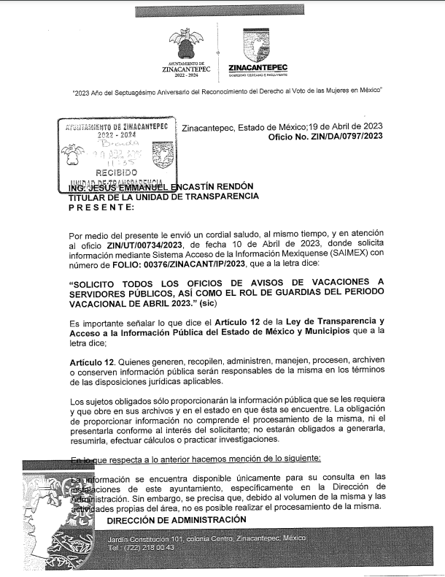
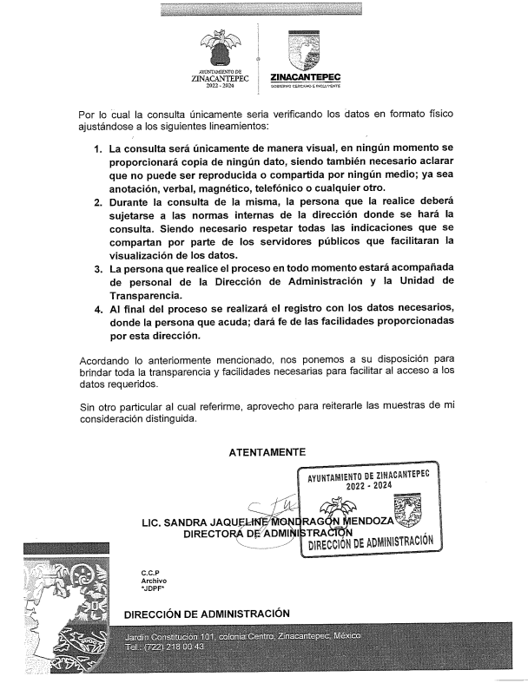

- Así las cosas, y en seguimiento a los principios de eficacia y profesionalismo, este Instituto de Transparencia procederá a verificar la información remitida por el SUJETO OBLIGADO a efecto de determinar si se encuentra apegada a las formalidades que establecen las Leyes de la materia.

- En principio, es pertinente mencionar que si bien el ente recurrido asumió contar con la información solicitada al pretender un cambio de modalidad, el artículo 18 de Ley de Transparencia y Acceso a la Información Pública del Estado de México y Municipios, establece que los Sujetos Obligados tienen el ineludible compromiso de documentar todos los actos que deriven de sus atribuciones, funciones y competencias considerando desde su origen la eventual publicidad de la información como a continuación se observa:

“Artículo 18. Los sujetos obligados deberán documentar todo acto que derive del ejercicio de sus facultades, competencias o funciones, considerando desde su origen la eventual publicidad y reutilización de la información que generen.”

- Por otro lado, de acuerdo con la multicitada Ley de Transparencia vigente en la entidad, se entiende que la información pública es toda aquella que sea generada, obtenida, adquirida, transformada, administrada o en posesión de los SUJETOS OBLIGADOS, misma que debe ser accesible de manera permanente a cualquier persona, siempre privilegiando el principio de máxima publicidad, como se prevé su artículo 4, segundo párrafo:

“Artículo 4.
(…)
Toda la información generada, obtenida, adquirida, transformada, administrada o en posesión de los sujetos obligados es pública y accesible de manera permanente a cualquier persona, en los términos y condiciones que se establezcan en los tratados internacionales de los que el Estado mexicano sea parte, en la Ley General, la presente Ley y demás disposiciones de la materia, privilegiando el principio de máxima publicidad de la información. Solo podrá ser clasificada excepcionalmente como reservada temporalmente por razones de interés público, en los términos de las causas legítimas y estrictamente necesarias previstas por esta Ley.”
(…)
(Énfasis añadido)

- En ese sentido, no debe de pasarse por alto para el SUJETO OBLIGADO que el principio fundamental del acceso a la información pública, es la máxima publicidad, el cual encuentra reconocimiento legal conforme a lo dispuesto en la Constitución Política de los Estados Unidos Mexicanos, la Ley General de Transparencia y Acceso a la Información Pública, la Constitución Política del Estado Libre y Soberano de México y los tratados internaciones de la materia en los que México sea parte; lo anterior de conformidad con el artículo 8 de la Ley de Transparencia y Acceso a la Información Pública del Estado de México y Municipios:

“Artículo 8. El derecho de acceso a la información o la clasificación de la información se interpretarán conforme a los principios establecidos en la Constitución Federal, los tratados internacionales de los que el Estado mexicano sea parte, la Ley General, la Constitución Local y la presente Ley.
En la aplicación e interpretación de la presente Ley deberá prevalecer el principio de máxima publicidad, conforme a lo dispuesto en la Constitución Federal, en los tratados internacionales de los que el Estado mexicano sea parte, la Ley General, la Constitución Local, así como en las resoluciones y sentencias vinculantes que emitan los órganos nacionales e internacionales especializados, favoreciendo en todo tiempo a las personas la protección más amplia, atendiendo al principio pro persona.
Para el caso de la interpretación se podrá tomar en cuenta los criterios, determinaciones y opiniones de los organismos nacionales e internacionales, en materia de transparencia y el derecho de acceso a la información.
(Énfasis añadido)

- Establecido lo anterior, el artículo 7 de la multirreferida norma señala que el Estado Mexicano garantizará el efectivo acceso a toda persona a la información en su posesión, como se aprecia a continuación:

“Artículo 7. El Estado de México garantizará el efectivo acceso de toda persona a la información en posesión de cualquier entidad, autoridad, órgano y organismo de los poderes Ejecutivo, Legislativo y Judicial, órganos autónomos, partidos políticos, fideicomisos y fondos públicos, así como de cualquier persona física, jurídico colectiva o sindicato que reciba y ejerza recursos públicos o realice actos de autoridad en el ámbito de competencia del Estado de México y sus municipios.”

- Además, la Ley de Transparencia y Acceso a la Información Pública del Estado de México y Municipios, prevé en su artículo 23, fracción IV, que son Sujetos Obligados a Transparentar y permitir el acceso a su información y proteger los datos que obren en su poder:

“Artículo 23. Son sujetos obligados a transparentar y permitir el acceso a su información y proteger los datos personales que obren en su poder:”
(…)
IV. Los ayuntamientos y las dependencias, organismos, órganos y entidades de la administración municipal;"
(…)”
(Énfasis añadido)

- Una vez demostrada la procedencia del acceso en términos de la Ley de Transparencia Estatal, es indispensable traer a colación lo contenido en los artículos 158 y 164 de la Ley de Transparencia y Acceso a la Información Pública del Estado de México y Municipios, los cuales señalan que:

“Artículo 158. De manera excepcional, cuando de forma fundada y motivada así lo determine el sujeto obligado, en aquellos casos en que la información solicitada que ya se encuentre en su posesión implique análisis, estudio o procesamiento de documentos cuya entrega o reproducción sobrepase las capacidades técnicas administrativas y humanas del sujeto obligado para cumplir con la solicitud, en los plazos establecidos para dichos efectos, se podrá poner a disposición del solicitante los documentos en consulta directa, salvo la información clasificada”.

“Artículo 164. El acceso se dará en la modalidad de entrega y, en su caso, de envío elegidos por el solicitante. Cuando la información no pueda entregarse o enviarse en la modalidad solicitada, el sujeto obligado deberá ofrecer otra u otras modalidades de entrega.
En cualquier caso, se deberá fundar y motivar la necesidad de ofrecer otras modalidades.”

- Del artículo 158 transcrito supra, se tiene que, excepcionalmente, en el caso de que la información solicitada implique un análisis, estudio o procesamiento de documentos, cuya entrega o reproducción sobrepase las capacidades técnicas administrativas y humanas del SUJETO OBLIGADO, éste podrá poder a disposición los documentos vía In Situ o Consulta Directa, siempre y cuando se funden y motiven las razones que justifiquen la imposibilidad de entregar la información en la modalidad originalmente solicitada.

- Es decir, del artículo anterior, se derivan tres hipótesis que en conjunto, y de manera fundada y motivada, validan el cambio de modalidad de entrega de la información y las cuales son, que las documentales a proporcionar sobrepasen las capacidades técnicas, administrativas y humanas del SUJETO OBLIGADO.

- Para ello, cabe mencionar lo que se entiende por “capacidad”; que, de manera general, puede ser interpretado como la circunstancia o conjunto de condiciones, cualidades o aptitudes que permiten el desarrollo o el cumplimiento de una función o desempeño de un cargo.

- Respecto a las capacidades técnicas, el Sistema de Acceso a la Información Mexiquense (SAIMEX), es el medio electrónico a través del cual se formulan las solicitudes de información pública y se interponen los recursos de revisión. De esta manera, tras registrar una cuenta en el sistema electrónico y realizar una solicitud de información, es posible darle seguimiento a la presentación, respuesta, inconformidad y resolución de la misma.

- Ahora bien, en relación con el peso máximo de archivos que soporta el SAIMEX para adjuntar como respuesta a las solicitudes de información, de acuerdo con la Dirección de Informática de este Instituto, la plataforma tiene el soporte tecnológico para que se puedan adjuntar archivos con un peso aproximado de hasta 500Mb o un equivalente de hasta 8,000 hojas, garantizando que el ciudadano no tenga problemas en la descarga de la información, usando conexiones a internet convencionales bajo parámetros de escaneo en resolución máxima de 150Dpi’s, escala de grises y formato “PDF” extraído directamente del escáner.

- En este caso, el SUJETO OBLIGADO no manifestó en sus respuestas algún inconveniente para cargar la información, de ahí que esta Ponencia Resolutora se diera a la tarea de solicitar información a la Dirección General de Informática del propio Organismo Garante, a fin de conocer si el SUJETO OBLIGADO había reportado alguna incidencia para subir la información solicitada a través del SAIMEX; empero, la Dirección en comento manifestó que no se tenía ningún reporte de incidencia relacionado con los asuntos. Se adjunta a continuación las capturas de los correos de comunicación como referencia:

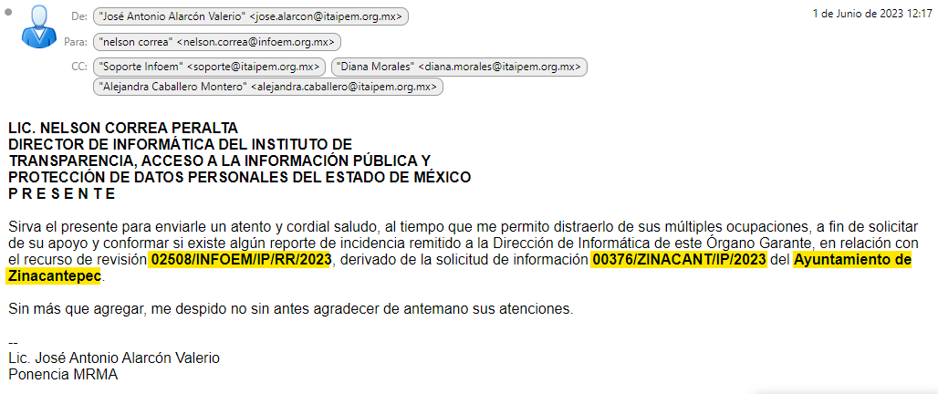

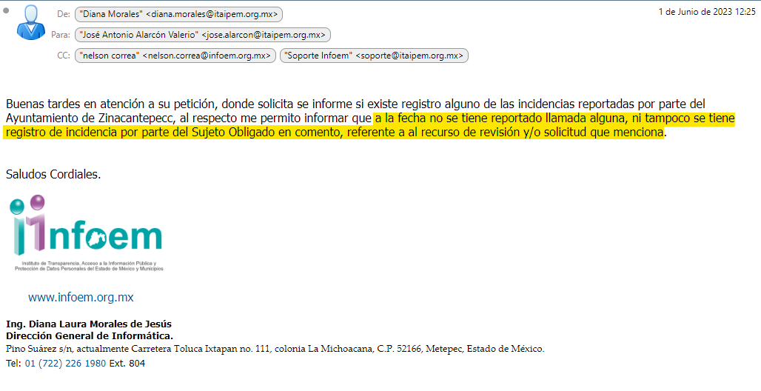

- Asimismo, en seguimiento a los principios de eficacia y profesionalismo, este Organismo Garante se acercó al SUJETO OBLIGADO, vía correo electrónico, a fin de requerir mayores elementos que justifiquen la necesidad de cambiar la modalidad en la entrega de la información requerida a través de la solicitud de información 00376/ZINACANT/IP/2022; empero, se hace constar que el SUJETO OBLIGADO fue omiso en atender el requerimiento. Se adjunta la captura del correo electrónico enviado a la Unidad de Transparencia del SUJETO OBLIGADO para efectos referenciativos:

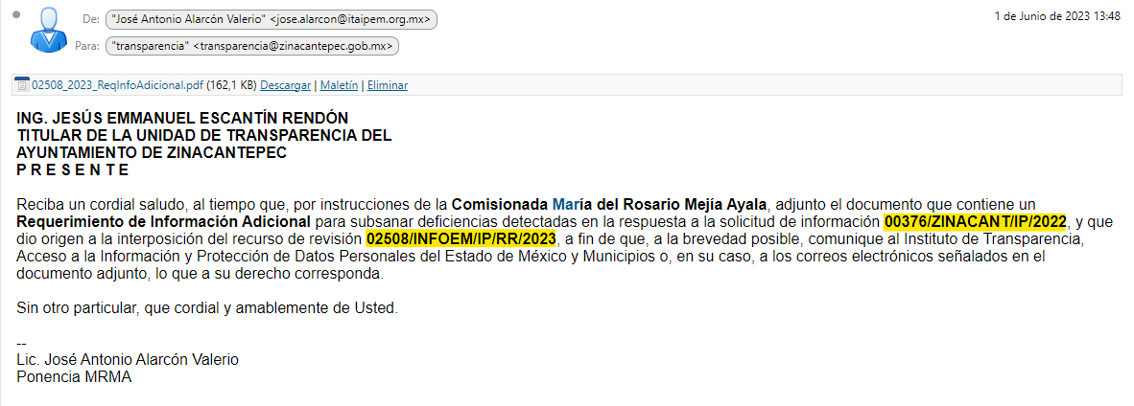

- Así las cosas, si bien es cierto que no existe incidencia que manifieste la existencia de alguna incapacidad técnica para remitir la información a través de la plataforma SAIMEX, también lo es que no tenemos certeza de lo contrario; por tal razón, como ya fue señalado en párrafos anteriores, con fundamento en el artículo 158 y 164 de la Ley de Transparencia Local, el SUJETO OBLIGADO deberá ofrecer otras modalidades de entrega a través de otros medios electrónicos, tales como habilitar una liga electrónica para que descargue los archivos a través de un servicio de nube; enviar la información a su cuenta de correo electrónico; concederle el acceso en disco compacto, con la posibilidad de envío mediante correo certificado, previo pago del costo del CD y del envío; o, en su caso, darle la posibilidad de obtenerla de manera gratuita si ella misma aporta el CD o la USB en la que se le proporcionarán los archivos electrónicos.

- Ahora bien, en lo referente a la capacidad administrativa, ésta es definida como la habilidad institucional de un gobierno, para formular y realizar planes, políticas, programas, actividades, operaciones u otras medidas para cumplir con los propósitos de desarrollo. En palabras más simples, es la eficiencia organizacional para efectuar funciones esenciales.

- La capacidad administrativa resulta ser un mandato para un gobierno eficaz, la cual engloba, previsión, organización, coordinación y control en actos y esfuerzos con la finalidad de cumplir con sus responsabilidades y funciones de manera eficaz, eficiente y sostenible.

- Desde una perspectiva institucional, la capacidad administrativa es entendida como “las habilidades técnico-burocráticas del aparato estatal requeridas para alcanzar sus objetos. En este componente se ubican el nivel micro y meso de la Capacidad Institucional. El primero hace alusión al individuo, al recurso humano. En el segundo nivel, se ubica la capacidad de gestión, el cual se centra en el fortalecimiento organizacional como área de intervención para construir capacidad; cultura organizacional, sistemas de comunicación u organización”.

- Hasta aquí, se tiene que la capacidad administrativa señala los recursos humanos y organizacionales, donde los organizacionales, además de englobar recursos humanos, engloban recursos materiales (espacio, equipos de cómputo, instalaciones, tecnología), financieros (ingresos) e intangibles (tiempo), los cuales en conjunto y a la medida correcta, alcanzarían que las instituciones logren la finalidad de cumplir con sus responsabilidades y funciones de manera eficaz y eficiente.

- Por cuanto hace a las capacidades humanas, vale la pena precisar lo que se denomina por recursos humanos, lo cual podemos identificar como el conjunto de personas con las que cuenta una determinada organización, para desarrollar y ejecutar de manera correcta las acciones, actividades, labores y tareas que deben realizarse y que han sido solicitadas.

- Las personas son la parte fundamental de una organización, y junto con los recursos materiales, financieros e intangibles, conforman el “todo” que una organización necesita para el correcto funcionamiento, materialización y alcance de sus objetivos; los recursos deben coexistir uno con otro, de otra forma, el desarrollo no sería el apropiado y el cumplimiento de metas, inasequible.

- Atendiendo a esta óptica, el SUJETO OBLIGADO manifestó únicamente que la información solicitada se podría a disposición del particular en Consulta Directa “debido al volumen de la misma y las actividades propias del área”.

- Por lo tanto, si bien el SUJETO OBLIGADO señaló una incapacidad humana para realizar el cambio de modalidad en la entrega de la información a vía In Situ, el artículo 158 de la Ley de Transparencia y Acceso a la Información Pública del Estado de México y Municipios, refiere que se debe fundar y motivar la incapacidad técnica, administrativa y humana. Empero, en el caso particular, el SUJETO OBLIGADO solo señaló una incapacidad humana, misma que no se encuentra debidamente fundada y motivada, pues si bien es cierto que manifestó su incapacidad para entregar la información a través del SAIMEX, también lo es que lo hizo en forma general.

- Es así que, el SUJETO OBLIGADO, careciendo de toda fundamentación y motivación, pretendió realizar el cambio de modalidad de entrega a vía In Situ, aún y cuando se señaló como modalidad de entrega a través del SAIMEX, contraponiéndose a la normatividad en materia y al Criterio número 8/2013 del entonces Instituto Federal de Acceso a la Información, cuyo texto y sentido literal es el siguiente:

CUANDO EXISTA IMPEDIMENTO JUSTIFICADO DE ATENDER LA MODALIDAD DE ENTREGA ELEGIDA POR EL SOLICITANTE, PROCEDE OFRECER TODAS LAS DEMÁS OPCIONES PREVISTAS EN LA LEY. “De conformidad con lo dispuesto en los artículos 42 y 44 de la Ley Federal de Transparencia y Acceso a la Información Pública Gubernamental, y 54 de su Reglamento, la entrega de la información debe hacerse, en la medida de lo posible, en la forma solicitada por el interesado, salvo que exista un impedimento justificado para atenderla, en cuyo caso, deberán exponerse las razones por las cuales no es posible utilizar el medio de reproducción solicitado. En este sentido, la entrega de la información en una modalidad distinta a la elegida por el particular sólo procede, en caso de que se acredite la imposibilidad de atenderla. Lo anterior, ya que si bien, los sujetos obligados deben privilegiar, en todo momento, el derecho de acceso a la información, ello no implica que desvíen su objeto sustancial en la atención y trámite de las solicitudes efectuadas bajo la tutela de dicho derecho. Así, cuando se justifique el impedimento, los sujetos obligados deberán notificar al particular la disposición de la información en todas las modalidades de entrega que permita el documento, tales como consulta directa, copias simples y certificadas, así como la reproducción en cualquier otro medio e indicarle, en su caso, los costos de reproducción y envío, para que pueda estar en aptitud de elegir la que sea de su interés o la que más le convenga. En estos casos, los sujetos obligados deberán intentar reducir, en todo momento, los costos de entrega de la información y garantizar el debido equilibrio entre el legítimo derecho de acceso a la información y las posibilidades materiales de otorgar acceso a los documentos.”

- Derivado de todo lo anteriormente señalado, resulta concluyente que el cambio de modalidad en la entrega de la información no se encuentra debidamente fundado y motivado; ergo es dable ordenar al SUJETO OBLIGADO, la entrega de la información requerida a través de la solicitud de información 00376/ZINACANT/IP/2022 en la modalidad originalmente elegida por el RECURRENTE: Vía SAIMEX.

- Dicho lo anterior, no pasa desapercibido para este Órgano Garante, que la información que se ordena entregar puede contener información susceptible de clasificarse; para lo cual, el SUJETO OBLIGADO deberá atender al siguiente Considerando.

QUINTO. De la versión pública.

- Debe destacarse que, debido a la naturaleza de la información solicitada, eventualmente pudieran obrar datos personales susceptibles de protegerse, y toda vez que este Instituto de Transparencia, Acceso a la Información Pública y Protección de Datos Personales del Estado de México tiene el deber de velar por la protección de los datos personales aun tratándose de servidores públicos y en su caso generar la versión pública de los documentos por las consideraciones que se estimen pertinentes.

- La clasificación total o parcial de la información requerida, mediante solicitud de acceso a la información pública, constituye una restricción al derecho humano de acceso a la información. Como reiteradamente han dicho, diversos Órganos Jurisdiccionales, ningún derecho es absoluto, aunque cualquier límite o restricción, para ser legítimo, debe reunir con tres requisitos: primero, debe de estar establecida en un ordenamiento legal, antes de su aplicación; debe de corresponder a un fin legítimo y ser estrictamente proporcional con el principio o valor que se pretende preservar. En este caso, la clasificación total o parcial de la información es un supuesto que tanto la Ley General de Transparencia y Acceso a la Información Pública, en adelante, la Ley General, como la Ley de Transparencia y Acceso a la Información Pública del Estado de México y Municipios, en adelante, la Ley Estatal, establecen, y agotar el procedimiento legalmente establecido, es precisamente lo que permite acreditar el cumplimiento de los otros dos requisitos.

- El grave problema que enfrentamos en general, los acuerdos de clasificación de la información que emiten los Sujetos Obligados siguen sin observar los requisitos, tanto por la complejidad del procedimiento como por la falta de atención de los operadores jurídicos.

I. Requisitos previos.

- Los artículos 122 y 100 de la Ley Estatal y de la Ley General, respectivamente, señalan que los sujetos obligados determinan que la información actualiza alguno de los supuestos de clasificación y que son los titulares de las áreas los encargados de clasificar la información. En consecuencia, son los titulares de las áreas que administran la información los que aprueban su clasificación y no el Comité de Transparencia. Al hacerlo tienen que precisar de qué información se trata (nombre, registro federal de contribuyentes, edad, fotografía, entre otros) que forme parte de algún documento o el documento que se pretende reservar (contrato, licencia, póliza, entre otros), señalando el supuesto de clasificación (confidencialidad o reserva).

- Además, se debe señalar el procedimiento que establecen los artículos 132 y 106 de la Ley Estatal y General, respectivamente, por el que se realiza dicha clasificación, a saber, cuando se atiende una solicitud de acceso a la información, porque lo determina una autoridad competente o porque se va a generar una versión pública para cumplir con sus obligaciones.

- El último de estos requisitos previos consiste en que no se pueden emitir acuerdos de carácter general ni particular, según lo disponen los artículos 134 y 108 de la Ley Estatal y de la Ley General, respectivamente, esto es, no se puede hacer un acuerdo para clasificar de manera general todos los documentos de un expediente o área, sin individualizar su análisis y tampoco se puede hacer un acuerdo por cada dato que se vaya a clasificar dentro de un documento con diez datos, por ejemplo, susceptibles de ser clasificados.

II. Supuestos de clasificación.

- Las disposiciones constitucionales y legales en la materia establecen los dos supuestos generales para clasificar la información: por reserva y por confidencialidad.

- Los artículos 143 y 116 de la Ley Estatal y de la Ley General, respectivamente, señalan los supuestos para que la información pueda ser clasificada como confidencial:

“I. Se refiera a la información privada y los datos personales concernientes a una persona física o jurídico colectiva identificada o identificable;
II. Los secretos bancario, fiduciario, industrial, comercial, fiscal, bursátil y postal, cuya titularidad corresponda a particulares, sujetos de derecho internacional o a sujetos obligados cuando no involucren el ejercicio de recursos públicos; y
III. La que presenten los particulares a los sujetos obligados, de conformidad con lo dispuesto por las leyes o los tratados internacionales.
La información confidencial no estará sujeta a temporalidad alguna y sólo podrán tener acceso a ella los titulares de la misma, sus representantes y los servidores públicos facultados para ello.
No se considerará confidencial la información que se encuentre en los registros públicos o en fuentes de acceso público, ni tampoco la que sea considerada por la presente ley como información pública. “

- Mientras que los artículos 130 y 105 de la Ley Estatal y de la Ley General, respectivamente, señalan que la aplicación de estos supuestos debe de realizarse de manera restrictiva y limitada, por lo que debe acreditarse que se cumple con esta condición y no se pueden ampliar las excepciones o supuestos de clasificación aduciendo analogía o mayoría de razón.

- Como consecuencia de lo anterior, el SUJETO OBLIGADO debe identificar claramente el tipo de información y hacer un juicio de subsunción o encaje para acreditar que el supuesto de hecho corresponde estrictamente con la hipótesis jurídica. Esto también lo debe de realizar el servidor público habilitado y el titular del área que administra la información.

- Al respecto, los Lineamientos Generales en Materia de Clasificación y Desclasificación de la Información, así Como para la Elaboración de Versiones Públicas, por cuanto hace a la clasificación de la información, señalan lo siguiente:

“Quincuagésimo. Los titulares de las áreas de los sujetos obligados podrán utilizar los formatos contenidos en el presente Capítulo como modelo para señalar la clasificación de documentos o expedientes, sin perjuicio de que establezcan los propios.

Quincuagésimo primero. La leyenda en los documentos clasificados indicará:
I. La fecha de sesión del Comité de Transparencia en donde se confirmó la clasificación, en su caso;
II. El nombre del área;
III. La palabra reservado o confidencial;
IV. Las partes o secciones reservadas o confidenciales, en su caso;
V. El fundamento legal;
VI. El periodo de reserva, y
VII. La rúbrica del titular del área.

Quincuagésimo segundo. Los sujetos obligados elaborarán los formatos a que se refiere este Capítulo en medios impresos o electrónicos, entre otros, debiendo ubicarse la leyenda de clasificación en la esquina superior derecha del documento.
En caso de que las condiciones del documento no permitan la inserción completa de la leyenda de clasificación, los sujetos obligados deberán señalar con números o letras las partes testadas para que, en una hoja anexa, se desglose la referida leyenda con las acotaciones realizadas.

Quincuagésimo tercero. El formato para señalar la clasificación parcial de un documento, es el siguiente:


- Una vez hecho lo anterior, se remite la información al Titular de la Unidad de Transparencia, con el acuerdo de clasificación correspondiente, para que sea sometido al conocimiento del Comité de Transparencia.

III. La intervención del Comité de Transparencia.
a) Formalidades para emitir el Acuerdo de Clasificación.

- El Comité de Transparencia, según lo dispuesto en los artículos 128 y 103 de la Ley Estatal y de la Ley General, respectivamente, y la fracción III del numeral Segundo de los Lineamientos generales en materia de clasificación y desclasificación de la información, así como para la elaboración de versiones públicas, en adelante los Lineamientos Generales, cuenta con las facultades para confirmar, modificar o revocar la clasificación de la información que ha hecho el titular del área que administra la información. Por lo tanto, el Comité no aprueba la clasificación, sino que revisa lo que ha hecho el titular del área y confirma, modifica o revoca la decisión a través de un acuerdo.

- Evidentemente, esta decisión implica una restricción a un derecho humano, por lo tanto, puede generar un agravio al particular y, en consecuencia, es necesario que el acto reúna con los requisitos elementales, entre ellos, que la autoridad que va a emitir el acto de autoridad sea la legalmente facultada para ello, es decir, que cumpla con el principio de reserva de ley, por lo que no está demás señalar que el artículo 45 de la Ley Estatal, claramente señala que el Comité de Transparencia, legalmente facultado para emitir el acuerdo de clasificación, se integra por el Titular de la Unidad de Transparencia, el responsable del área coordinadora de archivos y el titular del órgano interno de control, integrado siempre por un número impar y que no debe de existir dependencia jerárquica entre sus integrantes. Cualquier otra composición del Comité puede generar vicios de legalidad de origen en el acto que restringe un derecho humano.

- La decisión de confirmar, modificar o revocar la clasificación deberá de asentarse en un documento que registre la determinación a la que se llegue después de un análisis minucioso a partir de lo aprobado por el Titular del área que administra la información, cuyo análisis debe integrarse en la agenda de los asuntos a tratar en las sesiones, se insiste, a partir de las decisiones adoptadas previamente por los titulares de áreas y que son sujetas a control, en primera instancia, por el Comité de Transparencia.

b) Requisitos de fondo del Acuerdo de Clasificación.

- Como se ha señalado antes, al hacer el juicio de subsunción o encaje entre el supuesto de hecho y la hipótesis jurídica, se debe acreditar la estricta correspondencia entre un elemento y otro. Ahora, en esta parte del procedimiento, que se desahoga en sede del Comité de Transparencia, la ley nos aporta mayores luces para cumplir con dicha acreditación. En los artículos 131 y 105 segundo párrafo de la Ley Estatal y de la Ley General respectivamente, y el lineamiento sexagésimo segundo de los Lineamientos Generales, al señalar que la carga de la prueba, para justificar las restricciones, corresponde a los sujetos obligados, por lo que deberán fundar y motivar debidamente la clasificación.

- De lo anterior se desprende que, para una correcta clasificación total o parcial, esto es determinar los datos que se suprimen en las versiones públicas, es necesario fundar y motivar, de manera correcta, la clasificación; considerando que todo acto que la autoridad pronuncie en el ejercicio de sus atribuciones, debe expresar los fundamentos legales que le dieron origen y las razones por las que se deben aplicar al caso concreto.

- Han sido vastos los estudios doctrinarios relativos a estos derechos fundamentales y al principio de legalidad en ellos contenidos; como ejemplo, el procesalista José Ovalle Fabela, en su obra “Garantías Constitucionales del Proceso”, refiere que “(...) la garantía de fundamentación impone a las autoridades el deber de precisar las disposiciones jurídicas que aplican a los hechos de que se trate y que sustenten su competencia, así como de manifestar los razonamientos que demuestren la aplicabilidad de dichas disposiciones, todo lo cual se debe traducir en una argumentación o juicio de derecho. Pero de igual manera, la garantía de motivación exige que las autoridades expongan los razonamientos con base en los cuales llegaron a la conclusión de que esos hechos son ciertos, normalmente a partir del análisis de las pruebas, lo cual se debe exteriorizar en una argumentación o juicio de hecho (....)”.

- Por su parte, el intérprete judicial del país ha establecido una jurisprudencia respecto a qué debe entenderse por fundamentación y motivación, en los siguientes términos:

FUNDAMENTACIÓN Y MOTIVACIÓN. “La debida fundamentación y motivación legal, deben entenderse, por lo primero, la cita del precepto legal aplicable al caso, y por lo segundo, las razones, motivos o circunstancias especiales que llevaron a la autoridad a concluir que el caso particular encuadra en el supuesto previsto por la norma legal invocada como fundamento.”

- Así, en un acto de autoridad se cumple con la debida fundamentación cuando se cita el precepto legal aplicable al caso concreto y la debida motivación cuando se expresan las razones, motivos o circunstancias que tomó en cuenta la autoridad para adecuar el hecho a los fundamentos de derecho.

- En consecuencia, la fundamentación y motivación implica que, en el acto de autoridad, además de contenerse los supuestos jurídicos aplicables se expliquen claramente por qué a través de la utilización de la norma se emitió el acto. De este modo, la persona que se sienta afectada pueda impugnar la decisión, permitiéndole una real y auténtica defensa.

- En ese mismo sentido, el numeral trigésimo tercero fracción V de los Lineamientos Generales, precisa que para motivar la clasificación se deben acreditar las circunstancias de tiempo, modo y lugar.

- Otro tipo de información confidencial constituyen los secretos bancario, fiduciario, industrial, comercial, fiscal, bursátil y postal, cuya titularidad corresponda a particulares, sujetos de derecho internacional o a Sujetos Obligados cuando no involucren el ejercicio de recursos públicos, así lo define la fracción XXI del artículo 3 de la Ley Estatal.

SEXTO. Decisión.

- Luego de analizar las constancias que obran dentro del expediente digital formado en el SAIMEX, se estableció que el cambio de modalidad de entrega de la información pretendido por el SUJETO OBLIGADO no estaba debidamente fundado, ni motivado; por ende, se determinó ordenar la entrega de lo solicitado en la modalidad originalmente elegida por el RECURRENTE.

- Por lo tanto, en consecuencia y en mérito de lo expuesto en líneas anteriores, resultan fundadas las razones o motivos de inconformidad hechos valer por el RECURRENTE dentro del recurso de revisión 02508/INFOEM/IP/RR/2023; por ello, y con fundamento en la fracción III del numeral 186 de la Ley de Transparencia y Acceso a la Información Pública del Estado de México y Municipios, se REVOCA la respuesta a la solicitud de información número 00376/ZINACANT/IP/2023.

- Por lo anteriormente expuesto y fundado, este ÓRGANO GARANTE emite los siguientes: -------------------------------------------------------------------------------------------------------------------------------------------------------------------------------------------------------------------------------------------------------------------------------------------------------------------------

R E S O L U T I V O S

PRIMERO. Resultan fundadas las razones o motivos de inconformidad hechos valer en el recurso de revisión 02508/INFOEM/IP/RR/2023 en términos de los considerandos CUARTO y QUINTO de la presente resolución.

SEGUNDO. Se REVOCA la respuesta emitida por el Ayuntamiento de Zinacantepec a la solicitud 00376/ZINACANT/IP/2023 y se ORDENA entregar, vía Sistema de Acceso a la Información Pública Mexiquense (SAIMEX), en versión pública de ser procedente, la siguiente información:

- Del periodo vacacional calendarizado en el mes de abril de dos mil veintitrés:
  - Oficios de avisos de vacaciones a servidores públicos.
  - Rol de guardias establecido.
Para efectos de lo anterior se deberá emitir el Acuerdo del Comité de Transparencia en términos de los artículos 49, fracción VIII, y 132, fracción II, de la Ley de Transparencia y Acceso a la Información Pública del Estado de México y Municipios, en el que funde y motive las razones sobre los datos que se supriman o eliminen dentro del soporte documental respectivo objeto de las versiones públicas que se formulen y se ponga a disposición del RECURRENTE.

TERCERO. Notifíquese al Titular de la Unidad de Transparencia del SUJETO OBLIGADO la presente resolución, vía Sistema de Acceso a la Información Mexiquense (SAIMEX), para que conforme al artículo 186, último párrafo, 189, segundo párrafo, y 194 de la Ley de Transparencia y Acceso a la Información Pública del Estado de México y Municipios dé cumplimiento a lo ordenado dentro del plazo de diez días hábiles, e informe a este Instituto en un plazo de tres días hábiles siguientes sobre el cumplimiento dado a la presente; y, se le apercibe que en caso de negarse a cumplir la presente resolución o hacerlo de manera parcial, se le impondrá una medida de apremio de conformidad con lo previsto en los artículos 198, 200, fracción III; 214, 215 y 216 de la Ley de Transparencia y Acceso a la Información Pública del Estado de México y Municipios.

CUARTO. De conformidad con el artículo 198 de la Ley de Transparencia y Acceso a la Información Pública del Estado de México y Municipios, de considerarlo procedente, el SUJETO OBLIGADO, de manera fundada y motivada, podrá solicitar una ampliación de plazo para el cumplimiento de la presente resolución.

QUINTO. Notifíquese al RECURRENTE la presente resolución vía Sistema de Acceso a la Información Mexiquense (SAIMEX).

SEXTO. Se hace del conocimiento del RECURRENTE que, de conformidad con lo establecido en el artículo 196 de la Ley de Transparencia y Acceso a la Información Pública del Estado de México y Municipios, en caso de que considere que la resolución le cause algún perjuicio podrá impugnarla vía juicio de amparo en los términos de las leyes aplicables.

ASÍ LO RESUELVE, POR UNANIMIDAD DE VOTOS, EL PLENO DEL INSTITUTO DE TRANSPARENCIA, ACCESO A LA INFORMACIÓN PÚBLICA Y PROTECCIÓN DE DATOS PERSONALES DEL ESTADO DE MÉXICO Y MUNICIPIOS, CONFORMADO POR LOS COMISIONADOS JOSÉ MARTÍNEZ VILCHIS; MARÍA DEL ROSARIO MEJÍA AYALA; SHARON CRISTINA MORALES MARTÍNEZ; LUIS GUSTAVO PARRA NORIEGA Y GUADALUPE RAMÍREZ PEÑA, EN LA VEGÉSIMA PRIMERA SESIÓN ORDINARIA CELEBRADA EL SIETE (07) DE JUNIO DE DOS MIL VEINTITRÉS, ANTE EL SECRETARIO TÉCNICO DEL PLENO ALEXIS TAPIA RAMÍREZ.

Convención Americana sobre Derechos Humanos. Artículo 13.
Constitución Política de los Estados Unidos Mexicanos. Artículo sexto, sección A, fracción I.
Corte Interamericana de Derechos Humanos. Caso Claude Reyes y otros vs. Chile. Sentencia de 19 de septiembre de 2006. Serie C. No. 151. Párr. 86.
Ibídem. Parr. 87.
“Artículo 9. El Instituto deberá regir su funcionamiento de acuerdo a los siguientes principios: (…) II. Eficacia: Obligación del Instituto para tutelar, de manera efectiva, el derecho de acceso a la información; (…) IX. Profesionalismo: Los servidores públicos que laboren en el Instituto deberán sujetar su actuación a conocimientos técnicos, teóricos y metodológicos que garanticen un desempeño eficiente y eficaz en el ejercicio de la función pública que tienen encomendada; y (…)”
Políticas Públicas y Cambio Climático. Angélica Rosas Huerta. Profesora- investigadora. Departamento Política y Cultura. División de Ciencias Sociales y Humanidades.
Jurisprudencia 203143, Segundo Tribunal Colegiado del Sexto Circuito, Novena Época.

